**LAPORAN HASIL PRAKTIKUM**

**PEMPROGRAMAN WEB DAN MOBILE I**



# Nama : GEBRI MEIZERI CORDIAS

# NIM : 193030503068

**Kelas : A**

**Modul : II (FORM HANDLING)**

**JURUSAN TEKNIK INFORMATIKA**

**FAKULTAS TEKNIK**

**UNIVERSITAS PALANGKA RAYA**

**2021**



Nama : GEBRI MEIZERI CORDIAS

NIM : 193030503068

Kelas : A

Modul : II (FORM HANDLING)

|  |  |  |
| --- | --- | --- |
| Komposisi | MAX | Nilai |
| BAB I Tujuan dan Landasan Teori | 10 |  |
| BAB II Pembahasan | 60 |  |
| BAB III Kesimpulan | 20 |  |
| Daftar Pustaka | 5 |  |
| Lampiran | 5 |  |
| Jumlah | 100 |  |

Penilai Asisten Praktikum

LIYANDO HERMAWAN HASIBUAN

**BAB I**

**TUJUAN DAN LANDASAN TEORI**

# TUJUAN

* Mahasiswa mampu membuat handling yang mampu mengolah data dari form HTML.
* Mahasiswa mampu membuat batasan-batasan untuk menangani inputan dari form HTML.

# LANDASAN TEORI

# Pengertian Form Handling

# PHP Form Handling merupakan hal penting dalam sebuah website, form handling digunakan untuk mengambil data dari inputan user melalui form HTML. Tutorial kali ini kita akan membahas mengenai PHP Form Handling.

# Form HTML dibentuk menggunakan tag, dan tag form memiliki attribute method yang digunakan untuk menentukan bagaimana cara form mengirim data ke server (data dikirim ke halaman yang diset di dalam attribute action).

# $_POST termasuk dalam kategori Predefined Variable yang disediakan oleh library PHP. Kegunaan dari $_POST hampir sama dengan $_GET yaitu digunakan untuk mengambil suatu nilai yang dikirimkan oleh form bedanya $_POST mengambil nilai yang dikirim oleh form dengan method=”post”

# Semua nilai / informasi yang dikirimkan oleh form yang menggunakan method POST tidak akan terlihat oleh user yang mengakases, dikarenakan informasi yang dikirim akan tidak ditampilkan di Address Bar Web Browser. Selain $_POST juga tidak memiliki batasan pada jumlah informasi yang dikirim.

# Metode-Metode Dalam Form Request

# Metode Get Request

# GET Request adalah permintaan atau request formulir secara default di PHP. Data yang melewati permintaan sebuah metode get akan terlihat di browser. Yang akan terlihat pada browser di sini adalah URL dari input user sehingga tidak diamankan. hal ini dapat mengirimkan data dalam jumlah terbatas melalui permintaan get.

# Metode Post Request

# Post request banyak digunakan untuk submit form yang memiliki banyak data seperti upload file, upload gambar, form login, form pendaftaran dan lainnya. Data yang dikirimkan melalui permintaan post maka data input dari user ini tidak terlihat di browser . Jadi URL yang dimasukkan saat mengirimkan sebuah data dari form akan lebih diamankan sehingga dapat mengirimkan data dalam jumlah besar melalui permintaan post.

# Perbedaan Metode GET dan POST

# Baik itu adalah Metode GET dan POST dalam membuat sebuah array (misalnya array (key1 => value1, key2 => value2, key3 => value3, …)). Array ini akan menampung pasangan kunci (key) / nilai (value), di mana kunci adalah nama dari form controll yang ada dan nilai adalah data masukan dari pengguna. Baik GET dan POST diperlakukan sebagai $ _GET dan $ _POST. Ini adalah variabel superglobals, yang artinya selalu dapat diakses, apa pun cakupannya – dan Anda dapat mengaksesnya dari fungsi, kelas, atau file apa pun tanpa harus melakukan sesuatu yang khusus.

# $ _GET adalah array variabel yang diteruskan ke skrip saat ini melalui parameter URL.

# $ _POST adalah array variabel yang diteruskan ke skrip saat ini melalui metode HTTP POST.

# Form Validation

# Form yang harus diisi akan memeriksa apakah form tersebut harus diisi atau tidak dengan cara yang benar. Sebagian besar kasus kita saat akan mengharuskan mengisi kolom form maka dapat menggunakan simbol * untuk input wajib. Validasi berarti memeriksa masukan yang dikirimkan oleh pengguna. Ada dua jenis validasi yang tersedia di PHP. Jenis validasi disini adalah sebagai berikut

# Client-Side Validation yaitu Validasi yang dilakukan di browser web mesin klien.

# Server-Side Validation yaitu Setelah data terkirim dari pengguna, maka data akan dikirim ke server dan melakukan pemeriksaan validasi di mesin server.

**BAB II**

**PEMBAHASAN**

1. Dalam pembuatan web untuk memasukan username dan password, menggunakan Metode Post untuk mengumpulkan data form yang telah disumbit pada saat user melakukan input data yang kemudian di sumbit untuk mengumpulkan data yang dispesifikasikan dalam atribut aksi dari tag <form>.
2. Selanjutnya, masukan Username dengan tipe input “text” dan password dengan tipe input “password” sehingga pada saat memasukan username dan password dapat dimasukan sesuai dengan tipe input yang akan dimasukan.

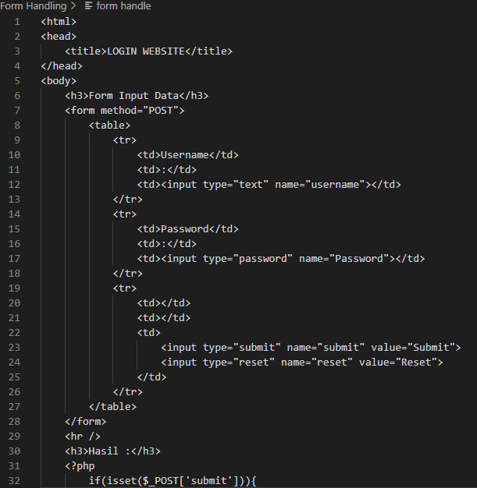

Gambar 2.1 Program LOGIN HTML (bagian 1)

1. Setelah membuat input username dan password, diperlukan program untuk melakukan “Sumbit” untuk mengirimkan data dan “Reset” untuk mengulangi data yang akan dimasukan.
2. Untuk memastikan username dan password menjadi valid, masukan kode dengan kemungkinan :
3. username untuk karakter tidak boleh lebih dari tujuh
4. password harus terdiri dari huruf kapital, huruf keci, angka dan karakter khusus
5. password tidak boleh kurang dari 10 karakter

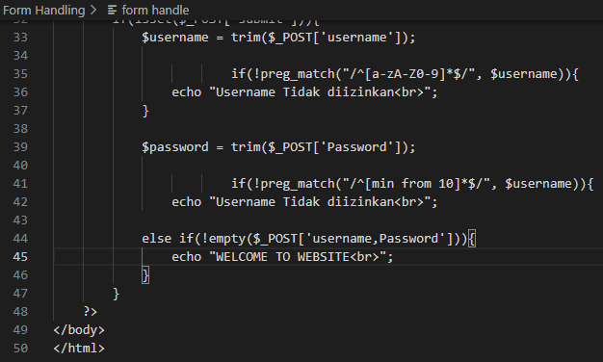

Gambar 2.2 Program LOGIN (bagian 2)

**BAB III**

**KESIMPULAN**

# Dari praktikum yang telah dilakukan, PHP Form Handling merupakan hal penting dalam sebuah website, form handling digunakan untuk mengambil data dari inputan user melalui form HTML. Tutorial kali ini kita akan membahas mengenai PHP Form Handling.

# Form HTML dibentuk menggunakan tag, dan tag form memiliki attribute method yang digunakan untuk menentukan bagaimana cara form mengirim data ke server (data dikirim ke halaman yang diset di dalam attribute action).

**DAFTAR PUSTAKA**

# https://www.lab-informatika.com/php-form-handling (diakses pada tanggal 06 April 2021 pukul 23.08 WIB)

# https://www.malasngoding.com/belajar-php-penanganan-form-pada-php/ (diakses pada tanggal 06 April pukul 20.09 WIB)

# https://dosenit.com/php/form-handling-php-contoh-dan-source-code (diakses pada tanggal 06 April 2021 pukul 19.09 WIB)

# https://www.guru99.com/php-forms-handling.html (diakses pada tanggal 06 April 2021 pukul 17.09 WIB)

**LAMPIRAN**



Gambar 2.1 Program LOGIN HTML (bagian 1)



Gambar 2.2 Program LOGIN (bagian 2)